江苏省新坝中学2013年高三语文一轮复习质量检测试题

1．下面这一段话，在用词、语序等方面有四处错误，请找出来并加以改正。
①反映孔子言行的《论语》是我国第一部伦理著作。②以后从孟子、荀子、董仲舒直到近代许多文人、学者，③都把自己的毕生精神倾注在社会伦理问题的研究上，④以致形成了世界上最为完整的封建思想体系，⑤使中国成为历史上世界最富有伦理研究传统的国家，⑥一个伦理道德观念最为深厚的国家。⑦尽管其中的愚昧与保守是深刻的，⑧但是有其可供吸取的因素。

序号 | 改 正
【答案】
序号 | 改 正
③ | “精神”可改为“精力”
④ | “以致”可改为“从而”
⑤ | “历史上世界”可调整为“世界历史上”
⑦ | “深刻”可改为“严重”
2.下面是一段开场白，其中有标点误用、用词不当、语句不通等多处错误，请找出并说明修改意见。
①各位女士、各位先生，各位尊敬的来宾朋友们大家晚上好！ ②健康知识讲座即将开始。 ③为了使今晚有一个更舒适的环境，特作如下友情提示： ④为了让您享受到安静和谐的气氛，请大家将手机关闭或调至震动挡。 ⑤为了照顾我们会场中的女士，请在座的男士不要在会场内吸烟！ ⑥再次欢迎各位参加由中国人寿保险股份有限公司分公司主办的“健康与人生讲座”。
句子  编号 | 错误说明 | 修改意见
【答案】

句子  编号 | 错误说明 | 修改意见
① | 称呼有重复 | 只保留逗号前或后的内容
③ | “特作如下友情提示”无主语 | 在“特作”前加“我们”
④ | 句号误用 | 改句号为分号
⑤ | 表述不符合实际，也可能有抽烟的女士。“照顾”用词不当。 | 全句改为“为了大家的健康，请有抽烟习惯的朋友不要在会场内吸烟”
⑥ | 语序不当。“再次”没有前文可呼应。 | 将该句移到②前。将“再次”删除
3.根据下面材料，写出启事的正文。语言简明，不超过50字。
6月10日，维丰中学普通高中的最后一届学生毕业了。校长找来干事：“我们学校以前挂两个牌子，维丰中学和维丰外事职高，实际上却由三部分组成：初中、职业高中和普通高中。现在根据上级的调整指示，外事职高并入明湖旅游学校，统一用明湖旅游学校作校名，那里的初中合到我们学校来，更名为维丰初级中学。可是还有人到我们这儿联系职高的事，你写个启事，让他们到那边联系，那边的地址是：明湖北大街5号，电话1049523。注意，要写得简洁明白，让人看了就知道各种变化及来龙去脉。”
迁址、更名启事
××××(署名)
2006年8月18日
【答案】自即日起，维丰外事职高迁到明湖北大街5号，更名为明湖旅游学校(电话：1049523)；本校更名为维丰初级中学。
4．请按要求完成下列两个小题。
高二语文开设了唐诗宋词选修课，同学们纷纷成立不同专题的研究性学习小组，研修唐诗宋词。
(1)假如你是某个小组的组员，你将从哪个方面对唐诗宋词进行探究？请确定这个专题名称，不超过15字。
答：
________________________________________________________________________
(2)模块学习结束了，各小组都提交了研究报告。学校要出版一本唐诗宋词研究性学习成果集，请你为该成果集写一篇小序，简介有关内容，评述出版意义。150字以内。
答：
________________________________________________________________________
【答案】【示例】(1)唐朝田园山水诗派成因探析。
(2)这是一本高二同学唐诗宋词课程研究性学习的成果集。这些作品，或分析名篇深意，或阐述风格特色，或探究流派成因，或讨论对后世的影响，材料详实，观点鲜明，分析细致，尽管还稚嫩粗浅，但映射着辛勤钻研的身姿，闪烁着思考求索的光芒，是合作探究学习的成果，是新课程实施的结晶，我为他们的创新精神叫好！
5．下面是引用了一位同学参加农村“社会实践”后写的作文中的几句话，有几处用词不够得体，请指出来加以修改。
“一位七十多岁的大娘乐滋滋地说：‘改革开放以后，俺家的日子更滋润了，也不用去田间劳动了，在家照顾孙子，悠闲着呐！咱大字不识一个，不能让孙子也当睁眼瞎，一个暑假就督促他阅读了三册故事书。’”
答：
________________________________________________________________________
【答案】“滋润”改为“好”；“田间”改为“田里(地里)”；“照顾”改为“看”；“册”改为“本”；“悠闲”改为“自在”；“督促”改为“叫(让)”；“阅读”改为“读(念，看)”。
6．根据以下内容，草拟一则处罚条款。要求用语明确、简洁、平实、得体。连标点符号不超过40字。
在一些城镇，有的单位或个人在使用电视机、收录机、扩音机等音响器材时，违反规定，无所顾忌，将音量开得很大，有的甚至不听劝告或制止，我行我素，严重影响了周围居民的工作或休息。对这种无视社会公德的行为，居委会经过认真地讨论，决定给予以下处罚：(1)给以警告；(2)罚款100元。
答：
________________________________________________________________________

【答案】凡使用音响器材音量过大、影响周围居民工作或休息而不听劝告者，处以警告或100元罚款。
7．树人中学文学社准备请校友、著名作家刘枫先生来学校作一次写作讲座，为此，文学社让小张带着请柬登门邀请。不巧刘先生不在家，开门的是他儿子。于是小张对他说：“____。”刘先生回家后，他的儿子拿出请柬，向父亲转述了小张的来意：“____。”请在横线上分别填写小张和刘先生的儿子说的话。要求：语意明确，语言得体，每人说的话不超过60字。
________________________________________________________________________
【答案】【示例】①您好，我是树人中学文学社的小张，想请刘老师去给我们文学社作一次写作讲座，这是请柬，请您转交给他，好吗？谢谢。
②爸爸，今天树人中学文学社的小张来过了，想请您去给文学社作一次写作讲座，这是文学社给您的请柬。(意思完整、用语得体即可)(此题考查语言表达得体和准确的能力。因此，解题时既要注意信息的完整性和准确性，又要注意人物的身份)
8．有位学生考取了大学，给曾经对他很有帮助的老师发了条手机短信表示感谢。其中有不得体的地方，请改正。(找出并改正三处即可)
老师：
你好！
在高中阶段，你能帮助我学习，深感荣幸。我能有今天，是你鼎力相助的结果。你的教学造诣是那样深厚，令同学们刮目相看。我将永远铭记你的教导，认真读书，好好改造，不辜负你的希望。
你的学生 刘勇
2008年9月20日
①____________改为____________
②____________改为____________
③____________改为____________
【答案】①“你”改为“您”；②“你能帮助我学习，深感荣幸”改为“我能在您的帮助下学习，深深感谢”；③“造诣是那样深厚”改为“水平很高”；④“刮目相看”改为“非常敬重”；⑤“好好改造”改为“好好学习”。
9．根据下面的情境，补写流水与树根的对话。
一天，流水遇到了树根。流水讽刺树根说：
__________________________________________树根谦和地回答：__________________________________________
到了春天，流水穿过山涧，走过草地，惊讶地看到树根滋养出的鲜花装点了大地。
【答案】流水：你永远处在黑暗中，瞧你丑陋的样子，只知道喝我的汁液，你一无是处。
树根：是啊，我匍匐地下，默默地汲取，是为了春天变得更加美丽。
10．请你为下面句子中抽象的概念“美丽”补充具体的意象，使其表述生动起来。
当你克服了自卑，增强了自信，你就会有一种无所畏惧的美丽，一种永不退缩的美丽。
答：
________________________________________________________________________
________________________________________________________________________
【答案】当你克服了自卑，增强了自信，你就会有一种秋霜枫独红、冬雪梅独傲的美丽，一种真金百炼色不回的美丽。
11．为更好地传承传统文化，某网站举办“推介中华传统节日，弘扬民族优秀文化”活动，请你从春节、元宵、端午、中秋四个节日中选择一个，介绍并描述节日的情景或气氛，以引起人们对这个节日的兴趣。不超过60字。

【答案】【示例1】春节时间：农历正月初一(及其后几天)特点：贴春联，吃年糕，放鞭炮，压岁钱，穿新衣，拜年，庆团圆，逛花市，放烟花。
【示例2】元宵时间：农历正月十五之夜 特点：挂灯笼，猜灯谜，吃汤圆。
【示例3】端午时间：农历五月初五 特点：吃粽子，赛龙舟，纪念屈原。
【示例4】中秋时间：农历八月十五 特点：庆团圆，吃月饼，点灯笼，赏明月。(本题主要考查“鲜明、生动、得体”，答题时要准确把握所选节日的时间及特点，还要生动形象地描述节日的情景或气氛)
12．近期甲流蔓延全球，严重影响了人们的正常生活。为了防控甲流，学校希望学生积极参加课间体育活动。请你为此拟写一则广播稿，注意语言亲切、生动、得体，运用不少于两种修辞手法，不超过70字。

【答案】【示例】同学们，为了防控甲流，增强体质，让我们尽情投入到精彩的课间体育活动中去吧！明媚的阳光在召唤，活力的乐章正奏响！让我们像快乐的音符般跃动吧！(要求得体、温馨亲切，符合广播稿特点，内容要体现课间体育活动)
13．阅读下面的材料，按要求答题。
有人说，现在是知道“周迅”的人越来越多了，知道“鲁迅”的人越来越少了；知道“关之琳”的人越来越多了，知道“卞之琳”的人越来越少了；知道“马克”的人越来越多了，知道“马克·吐温”的人越来越少了；知道“比尔”的人越来越多了，知道“保尔”的人越来越少了；________，________；知道“就要发”的人越来越多了，知道“九一八”的人越来越少了……
(1)请在横线处仿照上文补写一个例子。
答：
________________________________________________________________________
(2)请对此社会现象作出简要点评。
答：
________________________________________________________________________
________________________________________________________________________
【答案】(1)知道梅艳芳的人越来越多了，知道梅兰芳的人越来越少了；知道“爱情”的人越来越多了，知道“艾青”的人越来越少了；知道“景岗山”的人越来越多了，知道“井冈山”的人越来越少了。(类似均可。前一分句应突出“流行、时尚文化”；后一分句应突出“传统、经典文化”)
(2)这反映了传统、经典文化遭冷遇而流行、时尚文化受青睐的社会文化现象，(针对材料揭示现象)这是在商品经济的冲击下人们的文化价值观逐渐失衡造成的，我们应该大力倡导人们重视传统文化。(提出自己的看法)
14．在2011年，“开心农场”“种菜”等网上时尚大行其道，有无数网友一夜之间变成“种菜人”或者“偷菜人”，从中小学生到大叔大妈，“种菜”者和“偷菜”者乐此不疲，甚至定闹钟半夜起床“偷”菜。有的人认为从中找到了乐趣，而有的人则觉得这无聊的游戏让人浪费时间和精力。
对此，你如何看待？请谈谈你的看法，要求观点明确，理由充分语言简明，不超过70字。
________________________________________________________________________
________________________________________________________________________
________________________________________________________________________
【答案】【示例1】这个游戏有危害。有的人通宵达旦，熬坏了身体；有的人沉迷于此，荒废了学业；有的人把虚拟当成现实，以偷为荣，滋长了不劳而获的思想。
【示例2】这是一款成功的游戏。它让人们感受种植作物带来的乐趣，暂时摆脱浮躁与压力，而且多在与自己有较密切关系的人中开展，是人际关系和谐的体现。
【示例3】它与其他游戏一样，是工作和生活的调剂，但我们不能过于迷恋，不能影响正常的工作生活，要有自控力和平常心，要将现实世界和虚拟世界分开。
15．共青团中央实施的中国青年志愿者行动，是当代社会主义中国一项十分高尚的事业，体现了中华民族助人为乐和扶

贫济困的传统美德。右图为“中国青年志愿者”的标志徽章，请你围绕这一标志的寓意写一段话，号召更多的青年加入志愿者的行列。
要求：(1)讲明标志的整体寓意。(2)语言生动，有一定的号召力，用一种以上(含一种)的修辞手法，50～80字(包括标点)。

【答案】标志的整体寓意深刻：把援助之手伸向别人，把关爱的心献给世界，将美好(或“和平”)的鸽子放飞人间。让我们行动起来，做一名扶贫济困的青年志愿者！(解题基本思路：先弄清标志的组成部分，再把握各部分的象征意义，最后把握标志的整体寓意)
16．科学家波特尔与罗勒尔曾提出一种激励模式(如图)。请你用简洁的语言概括表述这种激励模式，80字左右。

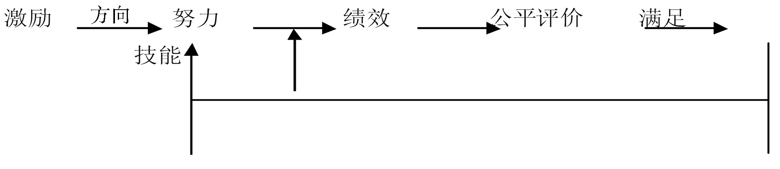

【答案】用激励的方法，使人产生努力的愿望，再使其掌握正确的方向和技能，就能取得一定的绩效，对其公平评价，就能使其获得满足感，而这种满足感又能转化为新的动力促使其再努力。
17．下面是一张全国消费情况统计表，根据图表所反映的情况，写出两条结论，要求不出现具体数据。

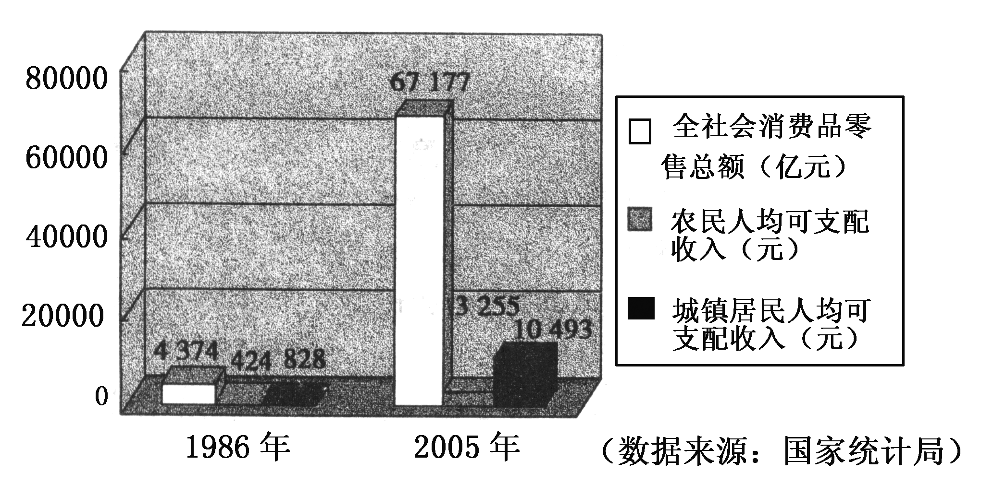
答：
(1)________________________________________________________________________
(2)________________________________________________________________________
【答案】(1)随着城乡居民人均收入的增加，全社会消费品零售额也不断增加。
(2)人民生活越来越好。
18．阅读下面的图表，回答表后问题。
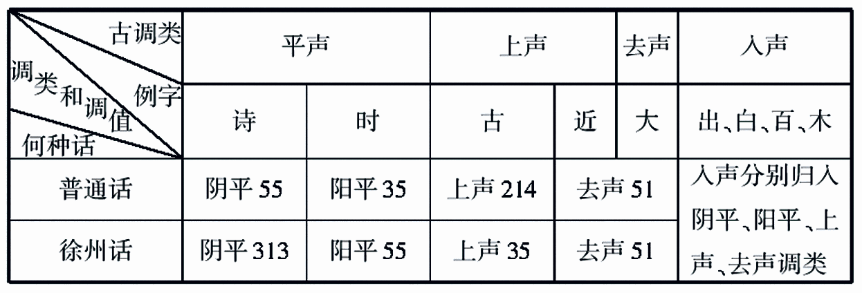
根据图表所示，说明普通话中去声的来源。
答：
________________________________________________________________________
【答案】普通话中的去声来自古调类中去声的全部及上声中的一部分，以及古调类入声中归入的一部分。(解析：解答此类题，应当首先对题干反复理解，吃透题目的实质；然后针对要求按“图”索骥，从材料中剔除干扰信息，锁定所需信息；最后根据题目要求，选择确切的文字进行说明。对于图表而言，应当明确图表中有效信息在于普通话中的去声栏所对应的古调类中的有关情况，以及入声分流的情况，其他如古调类中的例字以及古调类中平声韵均属于干扰信息，此外关于徐州话的所有信息也都不属于答题时所需用到的信息，也要删除)

